Муниципальное автономное дошкольное образовательное учреждение
№19 «Ручеёк» города Дубны Московской области

Конспект нод в группе раннего возраста
«Игрушки в гостях у ребят»

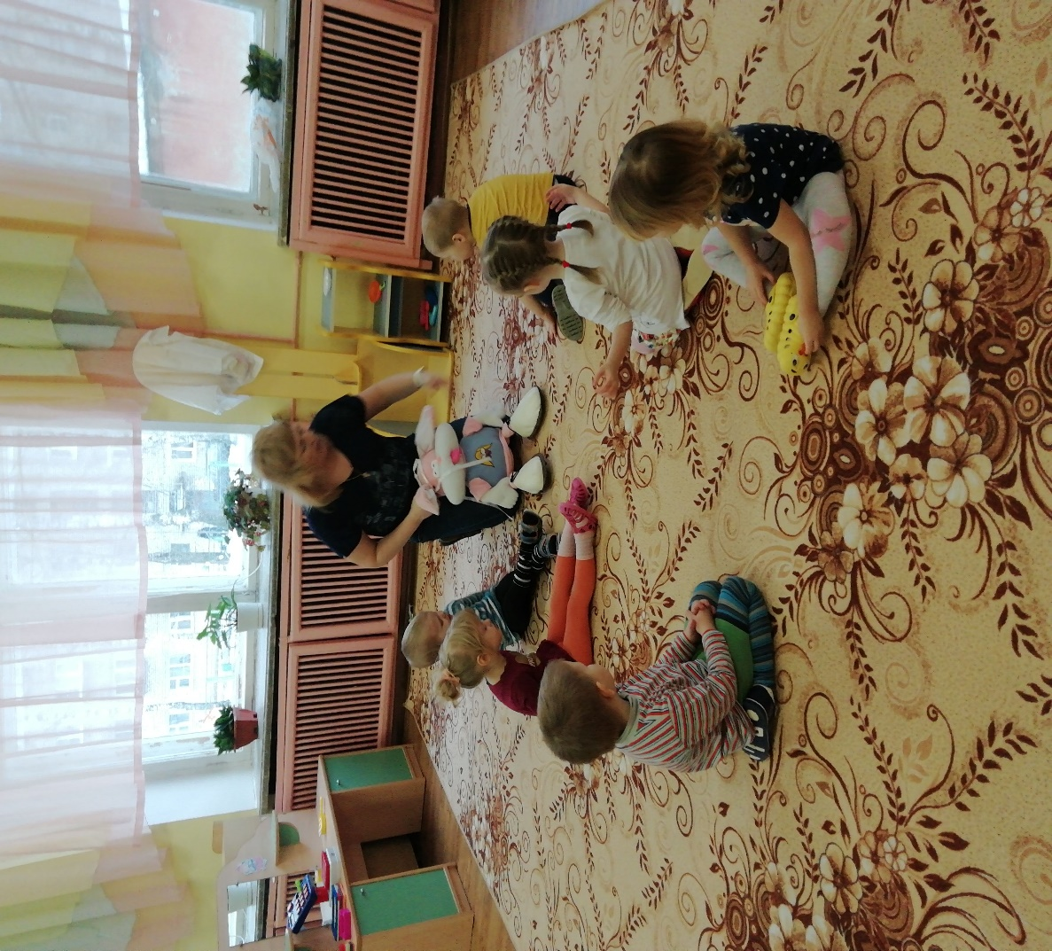

Подготовила и провела: Михайлова С.В.

Цель: помочь детям запомнить и научить употреблять в речи названия животных.
Задачи:
1. продолжать учить узнавать и называть игрушки по описанию;
2.активизировать речь детей (проговаривать и договаривать песенки, потешки, стишки);
3. развивать мелкую моторику, координацию движений;
4. создавать положительный эмоциональный настрой.
Материал: игрушки: кошка, зайчик, разноцветные шарики музыкальное сопровождение;

Ход Нод:

Воспитатель: Ребята вы любите ходить в гости? Давайте отправимся в гости к игрушкам. Давайте поедем в гости на весёлом паровозике.
Воспитатель: Друг за друга прицепились,
В путь дорогу мы пустились!
У-у-у-у-у!
Загудел наш паровоз,
Он вагончики повез:
Чу-чу-чу, чу-чу-чу,
Я детишек прокачу! (Звучит песенка «Паровозик»)

Быстро едет паровоз
Он вагончики повез
Ехали, ехали и на первую остановку приехали.
Воспитатель: Посмотрите, кто тут спрятался?
Я вам загадаю загадку: « В лесу живет, скачет:
прыг-скок! (появляется игрушка зайчик) Ребята, а хотите немножко поиграть? (Да)
Ребята, зайчик вас благодарит. Давайте скажем зайчику до свидания.
Отправляемся дальше путешествовать.
Вот и следующая остановка
Воспитатель: Кто это за кубиком? Это Мишка
Ребята мишке хочется поиграть. Давайте с ним поиграем.
Физкультминутка:
Мишка косолапый по лесу идет,
Шишки собирает, и в карман кладет.
Вдруг упала шишка, прямо мишке в лоб.
Мишка рассердился и ногою топ!
Дети выполняют движения по ходу стихотворения.
Воспитатель: Паровозик зовет дальше путешествовать.
Готовы? (Да) Отправляемся в путь.
Быстро едет паровоз
Он вагончики повез
Кто же здесь нас встречает? Шаловливые котята.
Почему же они грустные? Они так разбаловались с клубочками, что не могут разложить их по цвету в корзины, поможем котятам (Да)
Ребята, нам паровозик напоминает, что наше путешествие закончилось, пора возвращаться в группу.
Воспитатель:
Паровоз идёт потише,
Значит домик наш поближе
«Ду-ду-ду приехали!»
Итог занятия:
Ребята вот мы и приехали с вами в группу. На чем мы ездили в
путешествие? (На паровозике). А кого мы встретили в путешествии? (Зайца, котят, медведя).
Молодцы! Ребята, давайте попрощаемся с нашими гостями, скажем им до свидания. (До свидания).

